### 4.2.4. Der Sinussatz

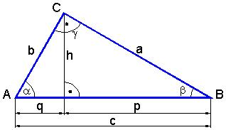 Für beliebige Dreiecke ABC gilt:

 

Beide Formeln werden nach hc umgestellt und gleichgesetzt:

hc = sin α · b hc = sin β · a

sin α · b = sin β · a | :sin α : sin β



SATZ: (Sinussatz)  
In jedem Dreieck sind die Quotienten aus dem Sinus eines Winkels und der Länge der dem Winkel gegenüberliegenden Seite einander gleich.

